Informe Semana 12: Scheduling en la nube
30 de octubre de 2026 · Joseph
Para este caso conviene una asignación basada en carga: logra un makespan de 18 min, el mínimo posible, frente a 21 min de Round Robin y 22 min de SJF.

Datos generales
Elemento | Descripción
Curso | Servicios Cloud
Tema | Scheduling y asignación eficiente de recursos en la nube
Actividad | Evaluación práctica individual (20 puntos)
Estudiante | Por completar
Pregunta central: ¿qué estrategia de scheduling permite utilizar de forma más eficiente los recursos cloud para el escenario planteado?

Caso y supuestos
La empresa dispone de 3 VMs homogéneas (VM1, VM2 y VM3, cada una con 4 vCPU y 8 GB de RAM) y recibe 8 trabajos que suman 52 min.
Trabajo | J1 | J2 | J3 | J4 | J5 | J6 | J7 | J8
Duración (min) | 12 | 4 | 8 | 3 | 10 | 6 | 2 | 7
Todos los trabajos están disponibles en t = 0. Cada VM ejecuta un trabajo a la vez, sin interrupciones ni coste por cambio de contexto, y los tiempos son conocidos.

Actividad 1: Round Robin
Round Robin termina en 21 min porque reparte por turno, sin mirar la duración: VM2 recibe J5 y J8, y queda 7 min por detrás de VM3.
VM | Trabajos asignados | Carga total (min)
VM1 | J1, J4, J7 | 12 + 3 + 2 = 17
VM2 | J2, J5, J8 | 4 + 10 + 7 = 21
VM3 | J3, J6 | 8 + 6 = 14
$$C_{\text{max}} = \text{máx}(C_{\text{VM1}}, C_{\text{VM2}}, C_{\text{VM3}}) = \text{máx}(17, 21, 14) = 21\text{ min}$$

Actividad 2: Shortest Job First
SJF termina en 22 min, incluso peor que Round Robin: deja los dos trabajos más largos para el final, cuando las VMs ya tienen carga.
Posición | Trabajo | Duración (min)
1 | J7 | 2
2 | J4 | 3
3 | J2 | 4
4 | J6 | 6
5 | J8 | 7
6 | J3 | 8
7 | J5 | 10
8 | J1 | 12
Criterio de asignación: SJF solo fija el orden, así que cada trabajo va a la VM que se libera primero; si hay empate, gana la de menor número.
VM | Trabajos (inicio–fin, en min) | Carga total (min)
VM1 | J7 (0–2), J6 (2–8), J5 (8–18) | 18
VM2 | J4 (0–3), J8 (3–10), J1 (10–22) | 22
VM3 | J2 (0–4), J3 (4–12) | 12
$$C_{\text{max}} = \text{máx}(18, 22, 12) = 22\text{ min}$$
El resultado no depende del criterio: repartir el mismo orden por turnos entre las VMs también da cargas de 18, 22 y 12 min.

Actividad 3: Asignación optimizada
La asignación propuesta termina en 18 min, que es el óptimo: con duraciones enteras ningún reparto puede bajar de ese valor.
$$C_{\text{max}} ≥ \left\lceil \frac{52}{3}\right\rceil = \left\lceil 17.33\right\rceil = 18\text{ min}$$
Dentro de cada VM se ejecuta primero el trabajo más corto, lo que no cambia la carga pero sí reduce la espera.
VM | Trabajos propuestos, en orden (inicio–fin, en min) | Tiempo acumulado (min)
VM1 | J6 (0–6), J1 (6–18) | 6 + 12 = 18
VM2 | J4 (0–3), J2 (3–7), J5 (7–17) | 3 + 4 + 10 = 17
VM3 | J7 (0–2), J8 (2–9), J3 (9–17) | 2 + 7 + 8 = 17
$$C_{\text{max}} = \text{máx}(18, 17, 17) = 18\text{ min}$$
Comparación de las tres estrategias
Estrategia | Cargas VM1 / VM2 / VM3 (min) | Makespan (min) | Espera promedio (min) | Utilización media | Desbalance (DI)
Round Robin | 17 / 21 / 14 | 21 | 6.625 | 82.5 % | 0.40
SJF | 18 / 22 / 12 | 22 | 3.375 | 78.8 % | 0.58
Propuesta | 18 / 17 / 17 | 18 | 3.375 | 96.3 % | 0.06
La propuesta iguala la menor espera de SJF, que es 3.375 min, la mínima posible en este caso. Utilización media = carga media / makespan; DI = (carga máxima − carga mínima) / carga media.
Existe también una regla automática que llega a 18 min: ordenar de mayor a menor duración y enviar cada trabajo a la VM que se libera primero (LPT). Da cargas de 18, 16 y 18 min.

Preguntas de análisis
1. ¿Qué diferencia observa entre asignar con Round Robin y considerar la duración de los trabajos?
Round Robin solo cuenta turnos, así que VM2 acumuló 21 min y VM3 solo 14 min. Considerar la duración permite repartir el tiempo real de trabajo: las cargas quedaron en 18, 17 y 17 min. Eso exige conocer o estimar las duraciones, algo que Round Robin no necesita.
2. ¿El algoritmo que distribuye de manera más uniforme minimiza necesariamente todos los indicadores?
No. El balance depende de cuánto recibe cada VM, pero la espera también depende del orden de ejecución. Con las mismas cargas de 18, 17 y 17 min, ejecutar J1, J6 / J5, J4, J2 / J3, J8, J7 da una espera promedio de 7.25 min, frente a 3.375 min si van primero los cortos. SJF lo muestra desde el otro lado: es el menos uniforme (DI de 0.58) y aun así tiene la espera mínima.
3. ¿Qué ocurriría si VM1 tuviera 8 vCPU y VM2 y VM3 solo 2 vCPU?
Las VMs dejarían de ser homogéneas y una misma tarea duraría distinto en cada una. Suponiendo que la duración escala de forma lineal con las vCPU, VM1 tardaría la mitad y VM2 y VM3 el doble. Round Robin pasaría a un makespan de 42 min, porque VM2 sumaría 21 × 2. Una asignación que considere la capacidad seguiría en 18 min, cargando más a VM1. Si un trabajo no aprovecha más vCPU, VM1 no lo aceleraría y esta mejora sería menor.
4. Indique dos métricas adicionales al makespan.
- Tiempo medio de espera: mide cuánto tardan los trabajos en empezar; fue de 6.625 min en Round Robin y 3.375 min en la propuesta.
- Utilización de recursos: mide qué parte del tiempo están ocupadas las VMs; subió de 82.5 % a 96.3 %.

Decisión técnica
Recomiendo una asignación basada en carga: repartir los trabajos equilibrando el tiempo acumulado de cada VM y ejecutar primero los más cortos dentro de cada una. Obtuvo un makespan de 18 minutos, el mínimo posible, frente a 21 de Round Robin y 22 de SJF. La utilización media subió de 82.5 % con Round Robin a 96.3 %, lo que reduce el tiempo ocioso y evita sobrecargar una VM mientras otras esperan. Su principal limitación es que requiere conocer las duraciones por adelantado; si las estimaciones fallan, el equilibrio empeora.

Comprobación con simulación en Python
Una simulación con 50 tareas, 5 VMs de 500 a 2500 MIPS y 30 semillas por escenario muestra el mismo patrón: quien considera la carga termina antes. El escenario mixed usa tareas de 1000 a 20000 MI; skewed combina 45 tareas cortas y 5 largas.
Con VMs iguales, cada algoritmo simulado equivale a una estrategia del caso, y el código reproduce los resultados calculados a mano:
Estrategia del caso | Algoritmo simulado | Makespan del caso (min)
Round Robin | FCFS cíclico | 21
SJF + VM que se libera primero | Min-Min | 22
LPT (de mayor a menor + VM que se libera primero) | Max-Min | 18
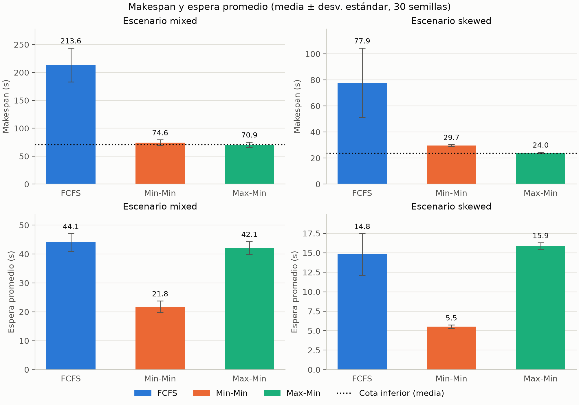
Max-Min tuvo el menor makespan y Min-Min la menor espera en las 30 semillas de ambos escenarios. La prueba de Wilcoxon pareada dio p = 1.86e-09 en las 8 comparaciones de Min-Min contra FCFS y contra Max-Min, porque todas las semillas fueron en la misma dirección.
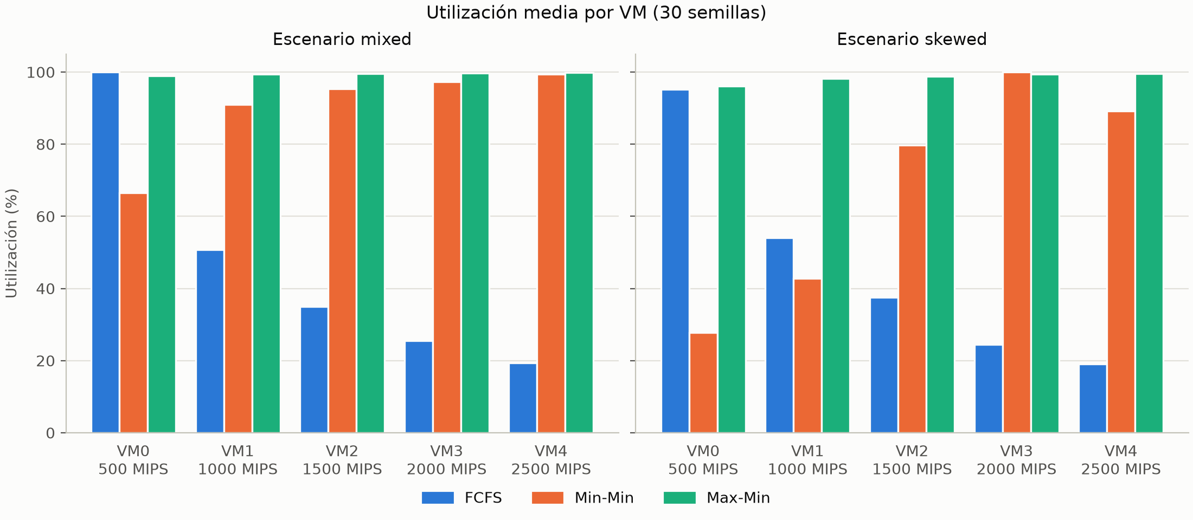
Escenario | Algoritmo | ARUR (utilización media) | DI (desbalance)
mixed | FCFS cíclico | 0.461 | 1.788
mixed | Min-Min | 0.899 | 0.373
mixed | Max-Min | 0.995 | 0.013
skewed | FCFS cíclico | 0.461 | 1.988
skewed | Min-Min | 0.679 | 1.064
skewed | Max-Min | 0.984 | 0.040
FCFS cíclico sufre porque ignora la capacidad: la VM de 500 MIPS fue la última en terminar en 30 de 30 semillas en mixed y en 24 de 30 en skewed. Es lo que anticipa la pregunta 3. La simulación es estática: todas las tareas llegan en t = 0 y no se modela la red.

Preguntas de la sesión
¿Qué ocurriría si todos los trabajos se asignaran a la primera máquina disponible? Esa VM se sobrecargaría y las demás quedarían ociosas, de modo que el tiempo total aumentaría sin necesidad.
¿Basta asignar en orden de llegada para usar bien la infraestructura? No necesariamente: ese orden no considera la duración del trabajo, la capacidad del recurso ni la carga existente.
¿Por qué una mala política puede aumentar el tiempo total? Porque el makespan lo fija la VM más cargada, aunque otras estén libres. En este caso, Round Robin tardó 3 min más que la propuesta con los mismos recursos.
Ticket de salida
- ¿Qué es scheduling? Es la política con la que las cargas de trabajo se ordenan y se asignan a los recursos disponibles.
- ¿Qué indicador se intentó minimizar? El makespan.
- ¿Por qué no siempre existe un algoritmo ideal? Porque depende de las cargas, los recursos, las prioridades y la métrica que se quiera optimizar. Aquí, SJF fue el peor en makespan y el mejor en espera.

